**«ОБЛАЧНЫЕ ТЕХНОЛОГИИ»**

**ЛАБОРАТОРНАЯ РАБОТА № 1**

# «Начало работы с облачными сервисами AWS»

***Цели работы:***

1. Ознакомиться с ресурсами сервисов AWS, предоставляемыми в рамках уровня бесплатного использования.
2. Создать учетную запись (аккаунт уровня) бесплатного использования (УБИ) облачной инфраструктуры Amazon Web Services (AWS), который будет использоваться для выполнения блока лабораторных работ по изучению сервисов AWS.
3. Ознакомиться с рекомендуемыми приемами работы с сервисами AWS на уровне бесплатного использования.
4. Научиться отслеживать уровень использования ресурсов сервисов AWS в рамках УБИ.
5. Настроить оповещение по электронной почте о превышении уровня потребления предусмотренного УБИ.
6. Изучить особенности учета ресурсов при работе с наиболее популярными сервисами AWS
7. Создать пару ключей безопасности для подключению к виртуальным машинам, которые в последующих лабораторных работах будут запускаться а облаке AWS.

## Порядок выполнения работы

## Задание 1. Ознакомиться с видами сервисов и объемами ресурсов, предоставляемыми в рамках уровня бесплатного использования AWS

Внимательно изучите виды и условия предоставления уровня бесплатного использования AWS (Free Tier) изложенные ниже. Эти условия необходимо строго соблюдать для того, чтобы не допустить превышения лимитов на услуги предоставляемые сервисами AWS и не получать счетов на оплату ресурсов, использованных сверх установленных лимитов.

## Сведения об уровнях бесплатного пользования AWS

Уровень бесплатного использования предназначен для изучения возможностей сервисов AWS и получения практического опыта работы с платформой AWS, ее продуктами и сервисами. Он включает в себя:

- предложения, действующие в течение 12 месяцев после регистрации,

- предложения по предоставлению бесплатных услуг неограниченные по времени.

Предложения сервисов AWS на уровне бесплатного пользования действуют в [регионах по всему миру](https://aws.amazon.com/about-aws/global-infrastructure/). Объем потребляемых ресурсов AWS, доступных в уровне бесплатного пользования, подсчитывается каждый месяц на основе использования во всех регионах и автоматически применяется к вашему счету – бесплатный доступ не накапливается. В настоящее время уровень бесплатного пользования AWS недоступен в регионе [Китай (Пекин)](https://www.amazonaws.cn/).

Более подробно ознакомиться с предоставляемыми услугами в рамках бесплатного доступа, а также с условиями его предоставления можно на странице: <https://aws.amazon.com/ru/free/?awsf.Free%20Tier%20Types=categories%23alwaysfree#details>

### Уровень бесплатного пользования AWS (12‑месячный ознакомительный период)

Данный уровень бесплатного пользования доступен только для новых клиентов AWS и в течение 12 месяцев с момента регистрации в AWS. По истечении 12 месяцев бесплатного использования либо при превышении объемов использования ресурсов вашим приложением вы просто ***оплачиваете сервисы по стандартным тарифам по факту использования сервиса*** (полные сведения по расценкам см. на отдельных страницах сервисов). Действуют определенные ограничения. Дополнительные сведения см. в [условиях предложения](https://aws.amazon.com/free/terms/?ft=nt).

Длительность б/платного использования - 12 месяцев, при этом предоставляются следующие возможности:

Таблица 1. Возможности сервисов AWS предоставляемые в рамках " Уровеня бесплатного пользования AWS"

| **№ п.п** | **Наименование сервиса AWS** | **Объем услуг предоставляемых сервисом** | **Примечания** |
| --- | --- | --- | --- |
| 1 | Elastic Compute Cloud (EC2) | 750 часов использования инстанса [Amazon EC2](https://aws.amazon.com/ec2/) t2.micro (1 ГиБ памяти и поддержка 32‑ и 64‑ разрядных платформ) с:  - Linux (RHEL или SLES )  - Microsoft Windows Server† .  Время, достаточное для непрерывной работы в течение каждого месяца * | Следующие версии Windows **не могут быть использованы с уровнем бесплатного** **пользования**:  - Microsoft Windows Server 2008 R2 с SQL Server Web,  - Microsoft Windows Server 2008 R2 с SQL Server Standard,  - 64‑разрядная Microsoft Windows 2008 R2 для кластерных инстансов, - 64‑разрядная Microsoft Windows 2008 R2 SQL Server для кластерных инстансов. |
| 2 | [Elastic Load Balancer](https://aws.amazon.com/elasticloadbalancing/) | - 750 часов работы  - плюс 15 ГБ обработки данных* | Время использования балансировщиков [Elastic Load Balancing](https://aws.amazon.com/elasticloadbalancing/) распределяются между Classic Load Balancer и Application Load Balancer, выделяются также 15 ГБ обработки данных для Classic Load Balancer и 15 LCU для Application Load Balancer |
| 3 | [Amazon RDS](https://aws.amazon.com/rds/) | - 750 часов использования микроинстансов БД [Amazon RDS](https://aws.amazon.com/rds/) для работы с MySQL, MariaDB, PostgreSQL, Oracle (с собственными лицензиями) или SQL Server Express Edition.  - Дополнительно доступны: 20 ГБ хранилища БД и 20 ГБ хранилища резервных копий и любых инициированных пользователем снимков состояния БД.*  - 10 млн операций ввода‑вывода. | Количество часов, достаточное для непрерывной работы инстанса БД в течение каждого месяца |
| 4 | [Amazon Elastic Block Storage](https://aws.amazon.com/ebs/) | - 30 ГБ хранилища [Amazon Elastic Block Storage](https://aws.amazon.com/ebs/) в любой комбинации общего назначения (SSD) или на магнитном накопителе,  - плюс 2 млн операций ввода‑вывода (с магнитным накопителем)  - и 1 ГБ хранилища снимков состояния* | Если совокупное использование не превысит 30 ГБ, оно будет бесплатным.  Если совокупное использование будет превышать 30 ГБ, то первым превышением бесплатного уровня пользования будет считаться использованный объем более дорогого хранилища. |
| 5 | [Amazon Elastic Container Registry](https://aws.amazon.com/ecr/) | - 500 МБ хранилища в месяц для новых клиентов* |  |
| 6 | Amazon Simple Storage Service  (S3) | - 5 ГБ стандартного хранилища [Amazon S3](https://aws.amazon.com/s3/),  - 20 000 запросов GET,  - 2000 запросов PUT* |  |
| 7 | Amazon Elastic File System  (EFS) | - 5 ГБ в месяц при работе с [сервисом Amazon EFS](https://aws.amazon.com/efs/) предоставляются бесплатно* |  |
| 8 | Amazon Cloud Directory | - 1 ГБ хранилища в месяц*  - 10 000 запросов записи в месяц*  - 100 000 запросов чтения в месяц* |  |
| 9 | Amazon Connect | - 90 минут использования сервиса Amazon Connect в месяц*  - Номер прямого входящего набора (DID) для региона AWS*  - 30 минут в месяц местных (для региона AWS) входящих вызовов на DID‑номер*  - 30 минут в месяц местных (для региона AWS) исходящих звонков*  - для регионов США: номер для бесплатных звонков в США на месяц и  - 30 минут бесплатных входящих звонков из США в месяц* |  |
| 10 | Amazon GameLift | - 125 часов в месяц использования инстанса по требованию c4.large.gamelift сервиса Amazon GameLift*  - 50 ГБ хранилища EBS на универсальных томах (SSD)* |  |
| 11 | Передача данных | - 15 ГБ исходящих данных  - 1 ГБ региональных данных суммарно по всем сервисам AWS* |  |
| 12 | Amazon Data Pipeline | - 3 предварительных условия с низкой частотой, запускаемые на AWS в месяц*  - 5 действий с низкой частотой, запускаемых на AWS в месяц* |  |
| 13 | Amazon ElastiCache | - 750 часов использования узла cache.t2micro [Amazon ElastiCache](https://aws.amazon.com/elasticache/) – это количество часов, достаточное для непрерывной работы в течение всего месяца.* |  |
| 14 | Amazon CloudFront | - 50 ГБ исходящих данных, 2 000 000 запросов HTTP и HTTPS [Amazon CloudFront](https://aws.amazon.com/cloudfront/)* |  |
| 15 | Amazon API Gateway | - 1 миллион вызовов API в месяц* |  |
| 16 | Amazon Sumerian | - Бесплатная публикация сцены размером до 50 МБ с количеством просмотров до 100 в месяц в течение первого года* |  |
| 17 | Amazon Elasticsearch Service | - 750 часов использования инстанса t2.small.elasticsearch в одной зоне доступности в месяц*  - 10 ГБ дополнительного хранилища EBS (магнитные или универсальные тома) в месяц* |  |
| 18 | Amazon Pinpoint | - 5000 целевых пользователей в месяц*  - 1 000 000 бесплатных push‑уведомлений в месяц*  - 100 000 000 событий в месяц* |  |
| 19 | AWS OpsWorks for Chef Automate | - 7500 часов использования узла (т. е. 10 узлов) в месяц* |  |
| 20 | Amazon Polly | - 5 миллионов символов в месяц* |  |
| 21 | AWS IoT | - 250 000 сообщений (опубликованных или доставленных) в месяц* |  |
| 22 | Amazon Lex | - 10 000 текстовых запросов в месяц*  - 5000 голосовых запросов в месяц* |  |

* Данные предложения по уровню бесплатного пользования доступны только для новых клиентов AWS и в течение 12 месяцев после даты регистрации в AWS. По истечении 12 месяцев бесплатного использования либо при превышении объемов использования ресурсов вы просто оплачиваете сервисы по стандартным тарифам по факту использования сервиса (полные сведения по расценкам см. на отдельных страницах сервисов). Действуют определенные ограничения.

### Уровень бесплатного пользования AWS (предложения без ограничения срока действия)

Данные предложения по уровню бесплатного пользования не прекращают свое действие по истечении 12‑месячного периода бесплатного пользования AWS, а остаются доступными для всех клиентов AWS бессрочно.

Таблица 2. Возможности сервисов AWS предоставляемые в рамках " Уровня бесплатного пользования AWS без ограничения срока действия".

| **№ п.п** | **Наименование сервиса AWS** | **Объем услуг предоставляемых сервисом** | **Примечания** |
| --- | --- | --- | --- |
| 1 | Amazon DynamoDB | - 25 ГБ хранилища,  - 25 единиц ресурсов чтения и - 25 единиц ресурсов записи – достаточный объем ресурсов для обработки 200 млн запросов в месяц для [Amazon DynamoDB](https://aws.amazon.com/dynamodb/).** |  |
| 2 | Amazon Cognito | - При работе с Your User Pool предусмотрен уровень бесплатного пользования: 50 000 MAU в месяц.  - Использование федерации удостоверений для аутентификации пользователей и генерация уникальных идентификаторов в Amazon Cognito всегда остаются бесплатными**  - Сервис Cognito дополнительно включает:  10 ГБ хранилища для облачной синхронизации. Срок действия истекает через 12 месяцев после регистрации  1 000 000 операций по синхронизации в месяц. Срок действия истекает через 12 месяцев после регистрации | Функция Your User Pool в настоящее время находится на стадии бета‑тестирования, и плата за отправку SMS‑сообщений при подтверждении телефонного номера и использовании многофакторной аутентификации (MFA) не взимается. Однако после завершения периода бета‑тестирования за отправку SMS‑сообщений будет взиматься отдельная плата. |
| 3 | AWS CodeCommit | - 5 активных пользователей в месяц**  - 50 ГБ хранилища в месяц**  - 10 000 запросов Git в месяц** |  |
| 4 | Amazon CloudWatch | - 10 пользовательских метрик [Amazon Cloudwatch](https://aws.amazon.com/cloudwatch/), - - 10 предупреждений и 1 000 000 вызовов API**  - 5 ГБ для импорта данных логов**  - 5 ГБ для архива данных логов**  - 3 панели состояния, до 50 метрик в каждой в месяц** |  |
| 5 | AWS X‑Ray | - запись 100 000  отслеживаний в месяц**  - сканирование или извлечение 1 000 000  отслеживаний в месяц** |  |
| 6 | AWS Database Migration Service | • 750 часов использования инстанса dms.t2.micro сервиса Amazon DMS в одной зоне доступности**  • 50 Гб универсального хранилища (SSD)** |  |
| 7 | AWS Storage Gateway | • Первые 100 ГБ для каждого аккаунта предоставляются бесплатно*  • Отсутствует плата за передачу данных в AWS  • до 125 USD/месяц максимальная плата** |  |
| 8 | Amazon Chime | Неограниченное использование Amazon Chime Basic** |  |
| 9 | AWS Glue | 1 миллион объектов, хранящихся в каталоге данных AWS Glue**  1 миллион запросов по каталогу данных AWS Glue в месяц** |  |
| 10 | AWS CodeBuild | 100 минут сборки в месяц с использованием вычислительного инстанса типа build.general1.small** |  |
| 11 | Amazon Simple Workflow Service (SWF) | - 1000 завершенных рабочих процессов [Amazon SWF](https://aws.amazon.com/swf/) и, в общей сложности, 10 000 задач активности, сигналов, таймеров и маркеров и 30 000 рабочих процессов на день.** |  |
| 12 | Amazon Simple Queue Service (SQS) и Amazon Simple Notification Service (SNS) | - 1 000 000 запросов [Amazon Simple Queue Service](https://aws.amazon.com/sqs/)**  - 1 000 000 запросов, 100 000 оповещений HTTP и 1000 оповещений по электронной почте для [Amazon Simple Notification Service](https://aws.amazon.com/sns/)** |  |
| 13 | Amazon Elastic Transcoder | - 20 минут преобразования SD или 10 минут преобразования HD** |  |
| 14 | AWS Key Management Service | - 20 000 запросов в месяц бесплатно** |  |
| 15 | AWS Lambda | - 1 000 000 запросов в месяц бесплатно**  - До 3,2 млн секунд вычислений в месяц** |  |
| 16 | AWS CodePipeline | - 1 активный конвейер в месяц** |  |
| 17 | AWS Device Farm | - Бесплатная разовая пробная версия включает 1000 минут использования устройств |  |
| 18 | AWS Step Functions | - 4000 смен состояния в месяц** |  |
| 19 | Amazon SES | - 62 000 исходящих сообщений в месяц любому получателю при вызове Amazon SES непосредственно из инстанса Amazon EC2 или через AWS Elastic Beanstalk.**  - 1000 входящих сообщений в месяц.** |  |
| 20 | Amazon QuickSight | - Один пользователь, 1 ГБ SPICE |  |
| 21 | Amazon Glacier | - 10 ГБ данных Amazon Glacier в месяц извлекаются бесплатно. На уровне бесплатного пользования данные можно извлекать в любое время в течение месяца, при этом будет использоваться стандартный способ извлечения. |  |
| 22 | Amazon Macie | - 1 ГБ, обработанный сервисом классификации контента**  - 100 000 событий** |  |

* Данные предложения по уровню бесплатного пользования **доступны только для новых клиентов AWS и в течение 12 месяцев после даты регистрации в AWS**. По истечении 12 месяцев бесплатного использования либо при превышении объемов использования ресурсов вашим приложением вы просто оплачиваете сервисы по стандартным тарифам по факту использования сервиса (полные сведения по расценкам см. на отдельных страницах сервисов). Действуют определенные ограничения. Дополнительные сведения см. в [условиях предложения](https://aws.amazon.com/s/dm/optimization/server-side-test/free-tier/free_o/terms/).

** Данные предложения по уровню бесплатного пользования не прекращают свое действие по истечении 12 месяцев срока уровня бесплатного пользования AWS, а продолжают быть бессрочно доступными как для существующих, так и для новых клиентов AWS.

## Задание 2. Создать учетную запись уровня бесплотного использования AWS

Создание аккаунта AWS является бесплатным и дает немедленный доступ к уровню бесплатного пользования AWS. Для создания аккаунта AWS необходимо открыть страницу <https://aws.amazon.com/ru/free/?awsf.Free%20Tier%20Types=categories%23alwaysfree#details>

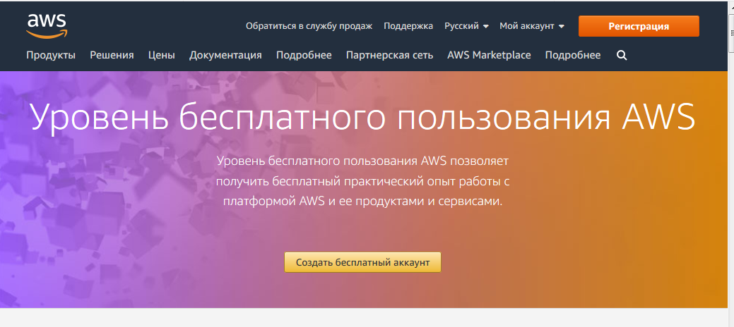

и кликнуть кнопку "Создать бесплатный аккаунт".

Далее следует выполнять предлагаемые действия и вводить требуемую информацию.

Процесс создания учетной записи (аккаунта) уровня бесплатного использования включает в себя 5 шагов:

1. Ввод параметров аутентификации (login credentials).

2. Ввод контактной информации.

3. Вввод информации о способе оплаты за использованные сверх установленного лимита ресурсы.

4. Проверка идентичности регистрирующегося пользователя.

5. Выбор плана поддержки.

Окно ввода параметров аутентификации появиться первым.

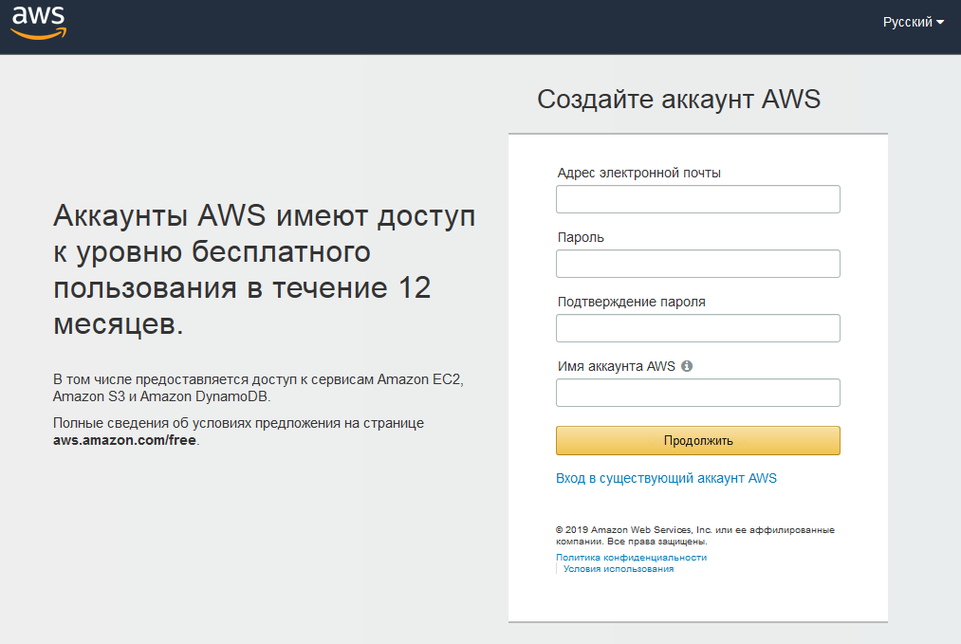

Требования к паролю:

Длинна не мене 8 символов, пароль должен содержать 3 вида знаков из следующего множества: прописные (заглавные) символы, строчные символы, цифры, специальные знаки.

Далее появиться окно ввода контактной информации, а за ним окна ввода информации о способе оплаты и проверки идентичности. Следуйте требованиям заполнения полей в этих окнах.

**Замечание.** При этом надо помнить, что во всех окнах должен быть указан один и тот же номер телефона, наличие пробелов в номере телефона не допускается. Также необходимо учитывать, что не все тарифные планы операторов мобильных сетей, действующих в Республике Берарусь, допускают передачу SMS с AWS на телефоны абонентов этих тарифных планов.

Проверка идентичности заключается в отправке с Amazon на указанный телефонный номер SMS с кодом, который необходимо ввести на странице проверки идентичности.

На странице выбора плана поддержки нужно выбрать Base (Free).

Последней страницей в процессе создания аккаунта будет следующая:

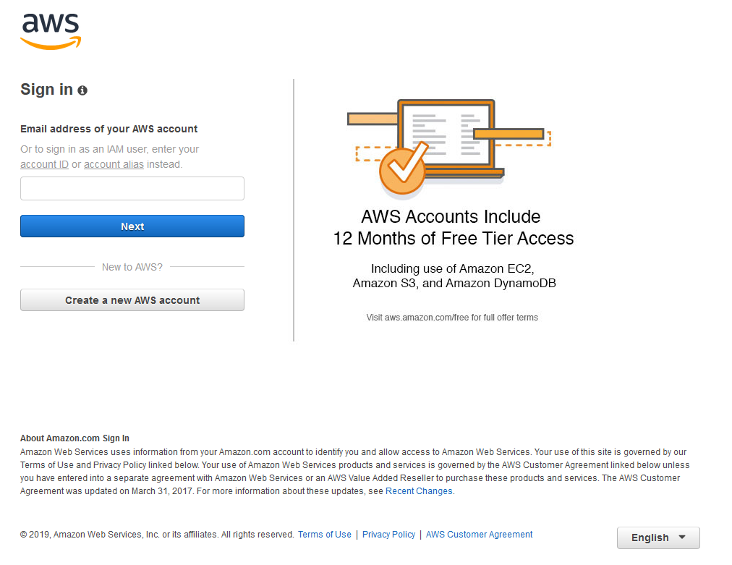

В ней необходимо ввести e-mail адрес, указанный в первой форме регистрации аккаунта и кликнуть Next. Будет предложено ввести пароль и нажать "Sign in", если аутентификация будет пройдена успешно, то откроется страница Management Console.

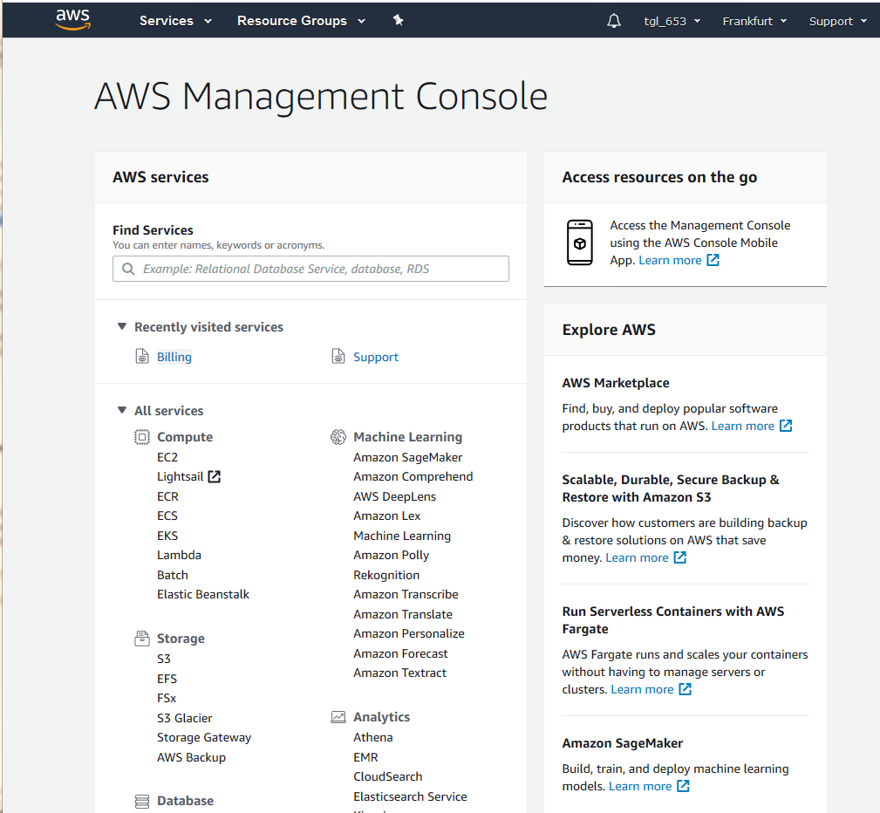

Если же какая-то информация, введенная Вами потребует корректировки, то при попытке работы c консолью управления откроется страница, в которой будут указаны причины по которым Вам отказано в доступе.

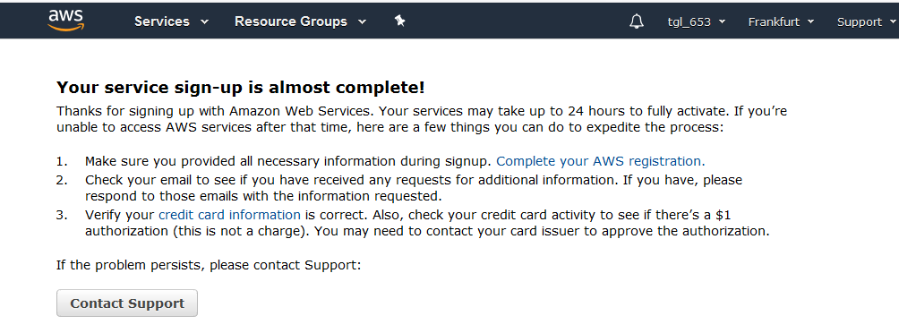

Далее можно будет отредактировать информацию Вашего аккаунта и закончить процедуру оформления аккаунта.

## Задание 3. Ознакомиться с рекомендациями по использованию уровня бесплатного использования.

Рекомендации по предотвращению неожиданных платежей связанных с превышение уровня услуг предоставляемого, а рамках УБИ (уровня бесплатного использования – 12 месяцев) AWS достаточно просты:

1. Необходимо внимательно следить за объемами используемых ресурсов и не допускать превышения лимита ресурсов сервисов AWS, используемых при выполнении заданий лабораторных работ на условиях уровня бесплатного обслуживания. Ресурсы, использованные сверх лимитов, оплачиваются по счетам, выставляемым AWS в начале месяца, следующего за месяцем в котором имелось превышение лимитов.

2. После выполнения каждой лабораторной работы следует освобождать все использованные ресурсы, если условиями выполнения работы не предусмотрено иное.

3. Необходимо настроить получение оповещений о прогнозируемом или уже допущенном превышении лимитов УБИ AWS.

4. Ознакомиться с информацией об особенностях учета потребляемых ресурсов отдельными сервисами AWS. Почитать об этом можно на странице **Avoiding Unexpected Charges** (https://docs.aws.amazon.com/awsaccountbilling/latest/aboutv2/checklistforunwantedcharges.html)

Более подробно ознакомиться с вопросами, касающимися учета потребляемых ресурсов и рекомендациями по правильному их использованию можно ознакомиться, перейдя по ссылке:

<https://docs.aws.amazon.com/awsaccountbilling/latest/aboutv2/billing-what-is.html>

## Задание 4. Настройка оповещений о прогнозируемом или уже допущенном превышении ресурсов.

1. Войти на сайт AWS и зарегистрироваться с аккаунтом УБИ. Войти в AWS Management Console и далее выбрать в ней **Billing and Cost Management Console** ([https://console.aws.amazon.com/billing/home#](https://console.aws.amazon.com/billing/home)).

2. Панели навигации выбрать Preferences.

3. На странице **Cost Management Preferences** установить отметку **Receive Free Tier Usage Alerts**, для того чтобы участвовать в получении оповещений.

По умолчанию оповещения рассылаются на адрес электронной почты, указанный в аккаунте (имя аккаунта), но при необходимости получать оповещения о превышении ресурсов на другой адрес эл. почты его можно указать в настройках рассылки оповещений. Для этого надо:

4. На странице **Cost Management Preferences** под отметкой **Free Tier Usage Alerts** ввести адрес эл. почты, на который будут отправляться оповещения.

В оповещениях ресурсы указываются с помощью сокращенных мнемонических имен, для того чтобы определить к какому сервису относится ресурс необходимо использовать справочную таблицу доступную по ссылке:

<https://docs.aws.amazon.com/awsaccountbilling/latest/aboutv2/tracking-free-tier-usage.html>

Заголовок и несколько первых строк этой таблицы приведены ниже в качестве примера.

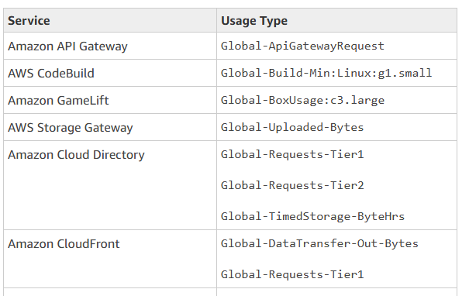

Выполните настройку оповещений с учетом Ваших потребностей.

**Задание 5. Изучить приемы слежения за использованием ресурсов AWS в рамках уровня бесплатного использования.**

За использованием ресурсов можно следить с помощью таблицы **Top Free Tier Services** размещенной на странице **Billing and Cost Management Console** ([https://console.aws.amazon.com/billing/home#](https://console.aws.amazon.com/billing/home)).

В эту таблицу не попадают данные об использовании ресурсов в следующих случаях:

1. Использованы ресурсы которые не предлагаются к использования в рамках акаунта УБИ.
2. Время действия аккаунта УБИ истекло.
3. Использованы ресурсы в регионе AWS GovCloud (US-West).
4. Ресурсы использованы в рамках аккунта организации (Organizations member account).

В таблице показываются только ресурсы, которые превысили или приблизились к лимитам наиболее близко.

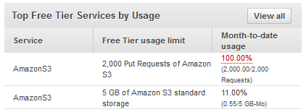

При желании можно просмотреть сведения о ресурсах всех активизированных в рамках аккаунта УБИ сервисов, для этого необходимо кликнуть кнопку **View All**, находящуюся в заголовке таблицы **Top Free Tier Services**.

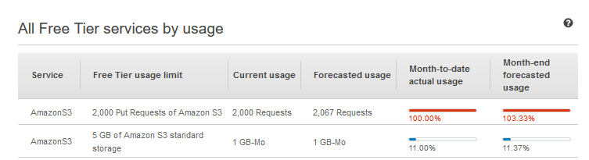

Откройте консоль **Billing and Cost Management Console** и просмотрите таблицу использования ресурсов.

**Задание 6. Изучить особенности учета потребляемых ресурсов отдельными сервисами AWS.**

1. Открыть страницу **Avoiding Unexpected Charges** (<https://docs.aws.amazon.com/awsaccountbilling/latest/aboutv2/checklistforunwantedcharges.html>).

2. Изучить и описать в отчете особенности учета ресурсов сервисами AWS:

* Elastic Beanstalk Environments
* Elastic Load Balancing (ELB)
* Amazon EC2 Instances
* Amazon Elastic Block Store Volumes and Snapshots
* Elastic IP Addresses
* Services Launched by Other Services
* Storage Services

## Задание 7. Создать пару ключей безопасности

Для доступа к серверам запускаемым в облаке AWS необходимо иметь пару ключей безопасности (публичный и секретный ключи). Публичный ключ будет загружаться на на AWS и при создании экземпляров ВМ он будет размещаться на этих ВМ. Секретный ключ, сохраняется на Вашей локальной машине.

Для доступа к экземплярам ВМ под ОС Linux традиционно используется протокол SSH (Secure Shell), а для ВМ под ОС протокол RDP (Remote Desktop Protocol). Созданная пара ключей будет использоваться протоколом SSH для шифрования/дешифрования паролей используемых для входа на сервер развернутый в облаке AWS.

Для того, чтобы создать пару ключей необходимо выполнить следующие шаги:

1. Открыть окно **AWS Management Console** (<https://console.aws.amazon.com>).

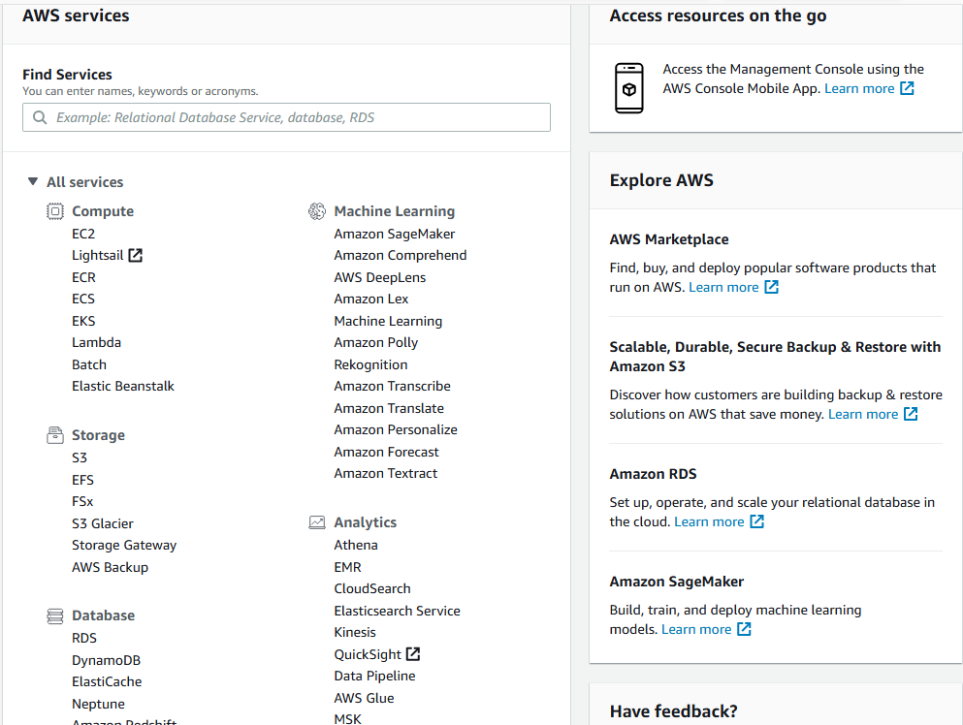

2. Кликнуть ссылку **EC2** в колонке All **services**. Откроется страница **EC2 Management Console**.

3. Для создания пары ключей необходимо выполнить:

а. В колонке навигации EC2 Dashboard найти строку Network & Security, под ней будет находиться ссылка Key Pair кликните ее. Откроется окно Create Key Pair, в котором кликните кнопку Create Key Pair. Затем введите имя пары ключей в виде:

xx-yy.mykeypair

где: xx – номер группы;

yy – номер студента по журналу.

Запишите это имя, его Вы будете использовать при выполнении последующих лабораторных работ. Затем нажмите кнопку **Download Key Pair**

б. Пара ключей будет создана на AWS и переслана Вам в виде файла c именем:

xx-yy.mykeypair.pem

в. Это файл надо сохранить на Вашей локальной машине, причем место его размещения зависит от используемой на локальной машине ОС.

Хранить файл ключей необходимо в надежном месте. В случае утери ключа вы лишитесь доступа к инстансу. Если вашим ключом завладеет посторонний, он может получить доступ к инстансу.

Пользователям Windowsрекомендуется сохранить пару ключей в папке пользователя, создав вложенную папку под названием «.ssh» (например, C:\user\{ваше имя пользователя}\.ssh\xx-yy.mykeypair.pem).

Совет. В Проводнике Windows невозможно присвоить папке имя, начинающееся с точки, если только это имя не заканчивается тоже точкой. Введите имя «.ssh.». Завершающая точка удалится автоматически.

Пользователям Mac/Linux рекомендуется сохранить пару ключей в подкаталоге «.ssh» домашнего каталога (например, ~/.ssh/ xx-yy.mykeypair.pem).

Совет. В Mac OS пара ключей по умолчанию загружается в каталог «Downloads». Для перемещения пары ключей в подкаталог «.ssh» введите в окне терминала следующую команду:

mv ~/Downloads/mykeypair.pem ~/.ssh/ xx-yy.mykeypair.pem

В целях защиты ключей от модификации или подмены пользователям Mac/Linux рекомендуется изменить права доступа к файлу ключей с помощью команды:

chmod 400 xx-yy.mykeypair.pem

Созданная пара ключей в дальнейшем будет использоваться для подключения к запускаемым инстансам, путем указания имени файла ключей в соответствующих полях форм настройки таких подключений.

## Задание 8. Установить программу клиент SSH на ОС Windows

Это задание необходимо выполнить, если для работы с сервисами AWS используется машина с ОС Windows. Функции клиента SSH под ОС Windows можно реализовать с помощью следующего ПО:

- Putty, это ПО с GIU, обладающее широким функционалом и позволяющее копировать содержание окон командной строки (терминалов) виртуальных машин в текстовые редакторы работающие под Windows;

- Git Bash, которое представляет реализацию команд bash запускаемых в окне консоли командной строки и по сути является, аналогом реализации CLI клиента Linux. В этом случае перенос текста из консоли виртуальной машины в Windows не возможен, можно только использовать скриншоты консолей.

Наиболее предпочтительным является использование ПО Putty.

Для установки Putty на машину Windows выполните:

1. Скачать Putty по ссылке <https://www.chiark.greenend.org.uk/~sgtatham/putty/latest.html> , выбрав вариант установщика, соответсвующий разрядности Вашей OC Windows.

2. Установить Putty в Вашей системе.

Putty работает с ключами хранящимися в файлах с расширением .ppk поэтом ключи сгенерированные AWS нельзя напрямую испорльзовать в Putty, их необходимо конвертировать. Конвертация выполняется с помощью модуля Puttygen, входящего в состав ПО Putty в следующем порядке:

а. Запустить Puttygen, откроется окно

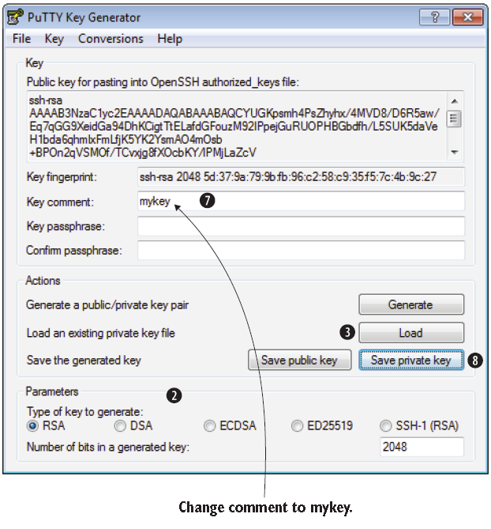

б. Выбрать радио кнопку RSA (or SSH-2 RSA) в области Type of key to generate.

в. Кликнуть кнопку Load. Откроется диалоговое окно для ввода имени файла ключей.

г. Так как Puttygen отображает только ключи, хранящиеся в файлах с расширением *.ppk, то необходимо расширить фильтр расширений файлов для поля Filr Name до All Files.

д. Выбрать файл ранее сохраненный файл xx-yy.mykeypair.pem и кликнуть ОК.

е. Подтвердить закрытие диалогового окна.

ж. В поле Key comment ввести, например, xx-yy.mykey

з. Кликнуть кнопку Save private key. Проигнорировать предупреждающее сообщение, о том, что ключи будут сохраняться без парольной фразы.

В результате ключи будут конвертированы в нужный формат.

Установка Git bash описана в лабораторной работе 2, посвященной работе с сервисом EC2 AWS.

**Замечание.** В ОС Linux клиент SSH (CLI) устанавливается по умолчанию, однако если Linux на машине пользователя установлен с GUI (X-Window с Gnome/KDE или другим менеджером окон, то можно установить графический клиент SSH, что упростит перенос содержания окон виртуального сервера в текст отчетов, если они будут формироваться по Linux). Для разных семейств этой ОС установка выполняется по-разному. Если есть необходимость, то установите Putty самостоятельно.

## Задание 9. Подготовить отчет о выполнении лабораторной работы

В отчете необходимо кратко описать все выполненные действия, привести скриншоты с результатами выполнения каждого из заданий, а также описание особенностей учета потребления ресурсов для указанных сервисов AWS. В отчет также должны быть включены ответы на контрольные вопросы.

## Заключение.

В результате выполнения лабораторной работы были изучены условия и ограничения предоставления сервисов AWS в рамках уровня бесплатного использования. Создана учетная запись для работы с сервисами AWS в рамках УБИ. Настроена служба оповещения о превышении лимитов ресурсов в рамках УБИ. Изучены приемы работы с сервисами AWS исключающие превышение установленных лимитов.

**Контрольные вопросы.**